# Схема простейшего (2х канального) мультиплексора

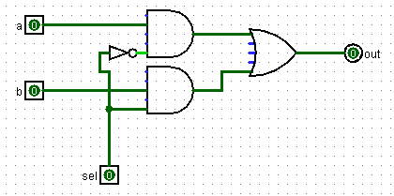

## Таблица истинности

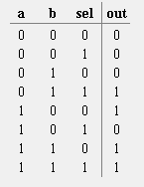

# Схема 4х канального мультиплексора

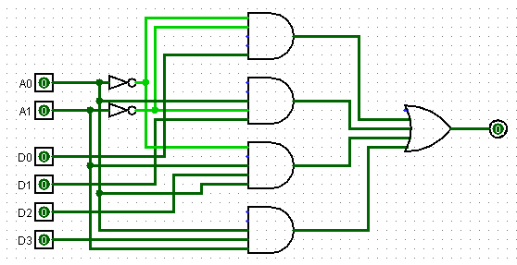

## Таблица истинности

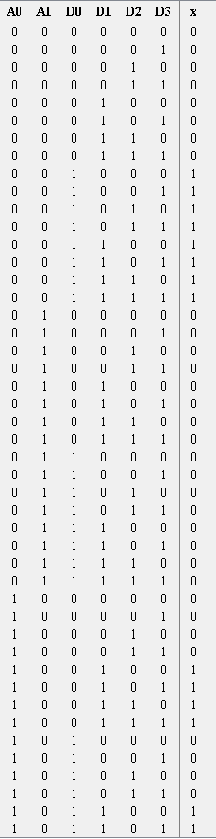

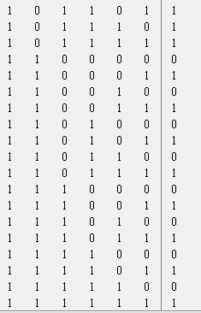

# 16 Канальный мультиплексор

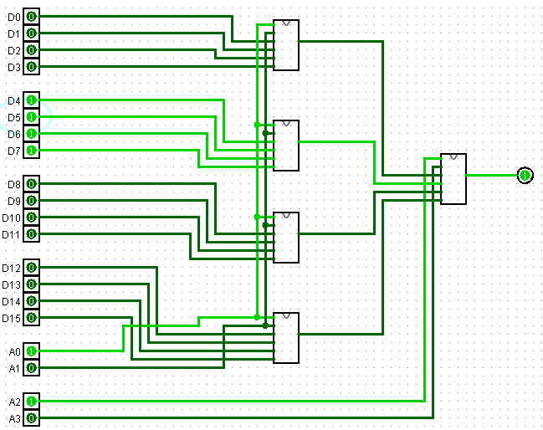

|  |  |  |  |  |  |  |  |  |  |  |  |  |  |  |  |  |  |  |  |  |
| --- | --- | --- | --- | --- | --- | --- | --- | --- | --- | --- | --- | --- | --- | --- | --- | --- | --- | --- | --- | --- |
| D0 | D1 | D2 | D3 | D4 | D5 | D6 | D7 | D8 | D9 | D10 | D11 | D12 | D13 | D14 | D15 | A0 | A1 | A2 | A3 | Q |
| 0 | 0 | 0 | 0 | 0 | 0 | 0 | 0 | 0 | 0 | 0 | 0 | 0 | 0 | 0 | 0 | 0 | 0 | 0 | 0 | 0 |
| 0 | 0 | 0 | 0 | 0 | 1 | 0 | 0 | 1 | 1 | 0 | 0 | 0 | 0 | 0 | 0 | 1 | 0 | 1 | 0 | 1 |

# Демультиплексор

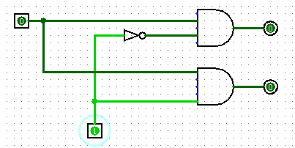

## Таблица истинности

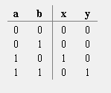

16 Канальный мультиплексор используя стандартный элементы LOGISIM

